Министерство науки и высшего образования Российской Федерации
Московский государственный технический университет
имени Н. Э. Баумана
Кафедра ИУ5

Типы аккумуляторов
Расчётно-пояснительная записка к лабораторным работам 1–5

Студент группы ИУ5-51Б Рыбин М. А.
Руководитель Канев А. И.

Москва 2026

Архитектура
Система предназначена для публикации и подбора типов аккумуляторов по ёмкости и номинальному напряжению. Гость просматривает опубликованные типы аккумуляторов. Создатель входит в систему, добавляет черновик с изображением и видео, заполняет характеристики и публикует тип аккумулятора. Лайк связывает пользователя и опубликованный тип аккумулятора и не меняет его характеристики.
Серверная часть — одно приложение NestJS с двумя доменами HTTP API: battery_type и users. Внутренний модуль AuthModule реализует аутентификацию, но его методы относятся к URL домена users. PostgreSQL хранит типы аккумуляторов, пользователей, лайки, справочник атрибутов и значения. Redis хранит сессии; MinIO хранит медиафайлы. Фронтенд ЛР5 — отдельное React-приложение на TypeScript с mock-данными.
Поле по теме — характеристика аккумулятора: ёмкость в мА·ч и номинальное напряжение в В. Они перенесены из столбцов battery_type в строки battery_type_attributes. В attributes хранятся названия и единицы измерения характеристик. Название модели, описание, статус, ссылки и системные даты остаются в battery_type; переносить туда все поля услуги не требуется.
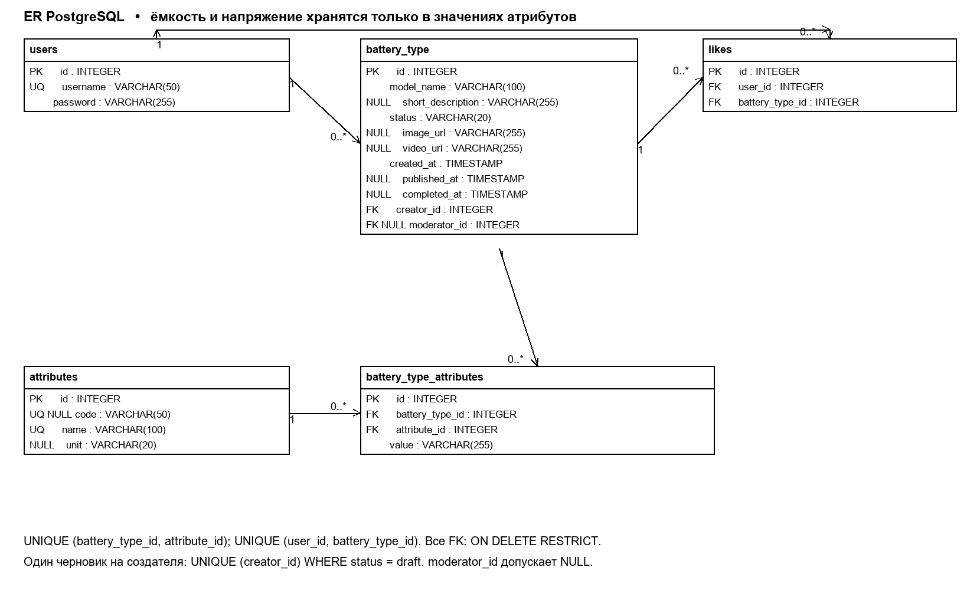
Рисунок 1 — ER-диаграмма базы данных

Структура базы данных
Таблица 1 — battery_type. Основные сведения и жизненный цикл типа аккумулятора
Поле | Тип | Ограничения
id | INTEGER | PK
model_name | VARCHAR(100)
short_description | VARCHAR(255) | NULL
status | VARCHAR(20)
image_url | VARCHAR(255) | NULL
video_url | VARCHAR(255) | NULL
created_at | TIMESTAMP
published_at | TIMESTAMP | NULL
completed_at | TIMESTAMP | NULL
creator_id | INTEGER | FK
moderator_id | INTEGER | FK NULL

Таблица 2 — attributes. Общий справочник характеристик типов аккумуляторов
Поле | Тип | Ограничения
id | INTEGER | PK
code | VARCHAR(50) | UQ NULL
name | VARCHAR(100) | UQ
unit | VARCHAR(20) | NULL

Таблица 3 — battery_type_attributes. Значения характеристик конкретных типов аккумуляторов
Поле | Тип | Ограничения
id | INTEGER | PK
battery_type_id | INTEGER | FK
attribute_id | INTEGER | FK
value | VARCHAR(255)

Таблица 4 — users. Учётные записи специалистов
Поле | Тип | Ограничения
id | INTEGER | PK
username | VARCHAR(50) | UQ
password | VARCHAR(255)

Таблица 5 — likes. Связи пользователей с понравившимися типами аккумуляторов
Поле | Тип | Ограничения
id | INTEGER | PK
user_id | INTEGER | FK
battery_type_id | INTEGER | FK

Для значений уникальна пара (battery_type_id, attribute_id), для лайков — (user_id, battery_type_id). Отдельные FK в этих парах не уникальны. У создателя может быть не более одного черновика; это обеспечивается частичным уникальным индексом. Все внешние ключи запрещают каскадное удаление. В API удаление типа аккумулятора меняет status на deleted.
При добавлении нового атрибута через БД он появляется у всех типов аккумуляторов с пустым значением. Запрос начинается со справочника attributes и использует LEFT JOIN значений по идентификатору типа. Ёмкость фильтруется в БД после соединения справочника и вертикальной таблицы; числовое сравнение выполняется после проверки формата значения.

Структура программных компонентов
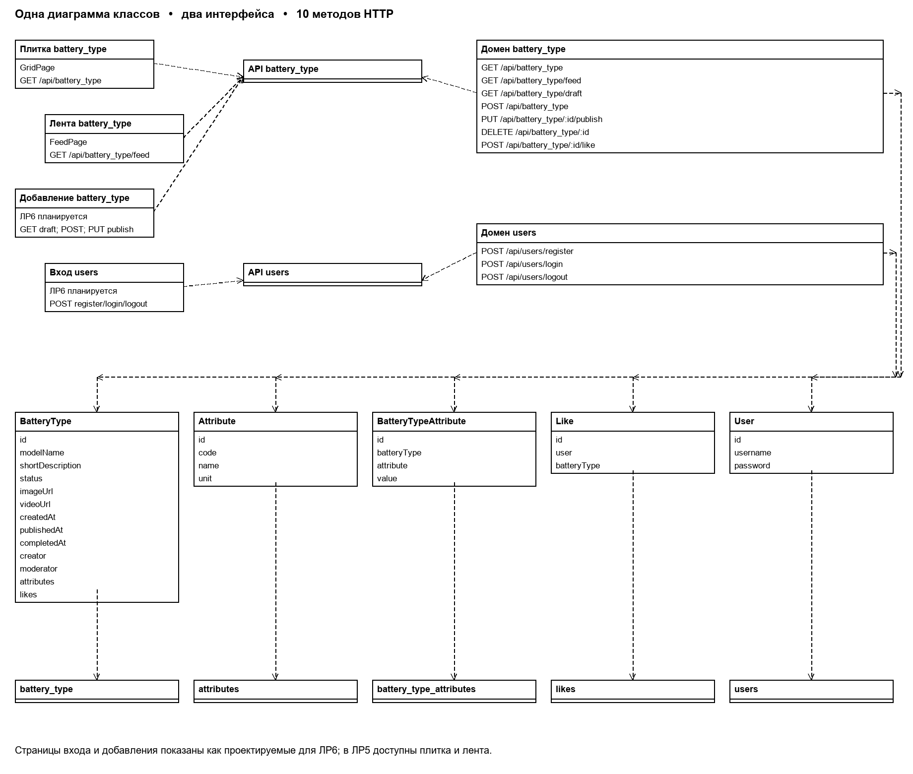
Рисунок 2 — Диаграмма классов с двумя интерфейсами
На общей диаграмме представлены четыре страницы итогового интерфейса, два интерфейса API, десять HTTP-методов, модели и таблицы. В ЛР5 реализованы только плитка и лента; вход и добавление проектируются для ЛР6. Модели BatteryType, Attribute, BatteryTypeAttribute, Like и User соответствуют пяти таблицам PostgreSQL.

Алгоритмы
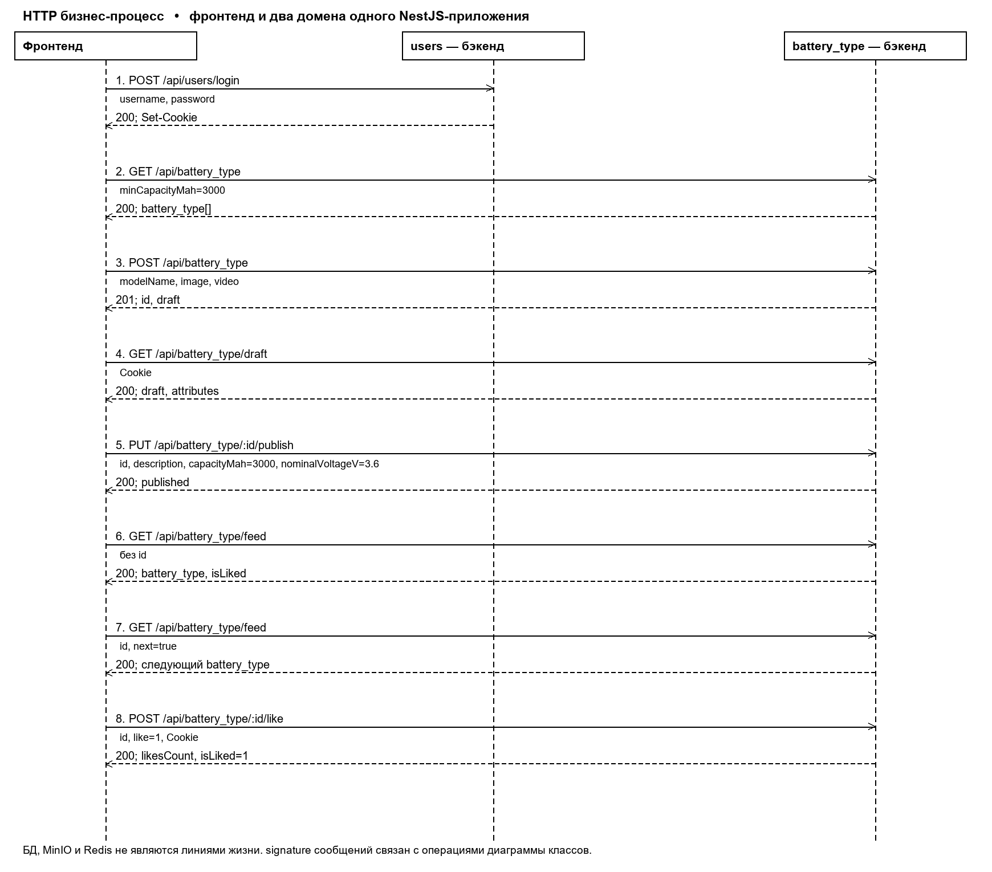
Рисунок 3 — Последовательность HTTP-запросов
Три линии жизни отражают фронтенд и два домена одного веб-сервиса. В сообщениях HTTP указаны параметры, а signature связан с операцией домена на диаграмме классов. Внутренние SQL-запросы и хранилища на этой диаграмме не показываются.

Расчёт аппаратных требований
Для расчёта принято 116 пользователей: 16 специалистов ведут каталог аккумуляторов, 100 специалистов подбирают аккумуляторы. За сутки каждый создатель публикует 2 типа аккумуляторов, каждый читатель выполняет 30 просмотров/фильтраций. Рабочий день — 8 ч; 250 рабочих дней в год. Это проектные допущения, а не измеренная статистика.
Nтипов = 16 × 2 = 32 типа аккумуляторов в сутки. (1)
На полный сценарий работы с одним типом по диаграмме последовательности приходится 8 HTTP-запросов. Для консервативной оценки вход учитывается при каждом сценарии. Запросы медиафайлов в S3 считаются отдельно от API.
RPSср = (32 × 8 + 100 × 30) / (8 × 3600) = 0,1131 запроса/с. (2)
RPSпик = 0,1131 × 10 = 1,131 запроса/с. Коэффициент пика 10 — допущение. (3)
Nядер = max(1; ceil(1,131 × 1,5 / 500)) = 1; ОП = 1 × 4 = 4 ГиБ. (4)
500 запросов/с на ядро — условная производительность для учебного расчёта; её нужно подтвердить нагрузочным тестом перед промышленным развёртыванием. Коэффициент резерва CPU — 1,5.
Sbattery_type = 4 + 400 + 1020 + 20 + 255 + 255 + 3 × 8 + 2 × 4 + 28 = 2014 байт. (5)
Учтены: id; model_name (100 символов × 4 байта UTF-8); short_description (255 × 4); status; два ключа файлов латиницей; три даты; два FK; 28 байт заголовка/выравнивания. Ёмкость и напряжение в основной таблице отсутствуют.
Sзначения = 4 + 4 + 4 + 5 + 28 = 45 байт; Sлайка = 4 + 4 + 4 + 28 = 40 байт. (6)
Для двух значений (например, 3000 и 3.60) и 10 лайков на тип: Sтип = 2014 + 2 × 45 + 10 × 40 = 2504 байта. 10 лайков — расчётное среднее. (7)
N5лет = 32 × 250 × 5 = 40 000 типов аккумуляторов. (8)
SБД = (40 000 × 2504 + 116 × 292 + 7 × 562) × 2 / 1024³ = 0,187 ГиБ. (9)
292 байта на пользователя: id 4 + логин до 200 + bcrypt 60 + 28; 562 байта на атрибут: id 4 + code 50 + name 400 + unit 80 + 28. Множитель 2 резервирует индексы, служебные данные и выравнивание. Набор дополнительных атрибутов увеличит объём значений.
SS3 = 40 000 × (0,5 + 10) / 1024 = 410,156 ГиБ. (10)
На тип принято изображение 0,5 МиБ и видео 10 МиБ; файлы хранятся в S3, в PostgreSQL — только ключи. Медиазапросы: 32 × 2 + 100 × 30 × 2 = 6064 GET/PUT в сутки. Без кэша чтение медиа читателями — до 30,76 ГиБ/сутки.
Sдиск = (0,187 + 410,156 + 10) × 1,2 = 504,412 ГиБ → 512 ГиБ. (11)
Итог учебной оценки: 1 ядро, 4 ГиБ ОП, диск 512 ГиБ на 5 лет. В 10 ГиБ включены Redis и системный запас, 20% оставлены свободными. Резервные копии хранятся отдельно и в этот объём не входят.

Описание интерфейса
Страница | Назначение и действия
Плитка battery_type | Гость и создатель просматривают опубликованные типы аккумуляторов и применяют нижнюю границу ёмкости. Нажатие на тип открывает ленту с его id.
Лента battery_type | Видео, название, описание, ёмкость, напряжение и таблица атрибутов. Кнопка Далее открывает следующий опубликованный тип. Гость видит число лайков, создатель может поставить или отменить свой лайк.
Добавление battery_type | Итоговый интерфейс ЛР6: название и файлы → создание черновика; описание, ёмкость и напряжение → публикация. Собственный черновик загружается без id.
Вход users | Итоговый интерфейс ЛР6: логин и пароль, регистрация, вход и выход. Сервер создаёт и удаляет сессию Redis; браузер хранит connect.sid.

Цвета темы: кнопки #FC8507, основной текст #000000, светло-серый фон #EEEEEE. Белый текст поверх тёмного видео сохраняет читаемость. Портретный макет ЛР5 имеет фиксированную ширину 420 px, без переключений по ширине экрана. Адаптивность, PWA и публикация GitHub Pages относятся к ЛР7.

Источники
1. Репозиторий курса РИП: https://github.com/iu5git/Web
2. РПЗ Бромберг ИУ5-54Б: https://github.com/iu5git/Web/tree/main/reports
3. Исходный код: https://github.com/NXC0BM/Battery-type
4. NestJS: https://docs.nestjs.com/
5. PostgreSQL: https://www.postgresql.org/docs/16/
6. TypeORM: https://typeorm.io/
7. React: https://react.dev/
8. Redis: https://redis.io/docs/
9. MinIO: https://github.com/minio/minio

Приложение А Техническое задание

1 Цель
1.1 Необходимо разработать систему, включающую веб-сервис на NestJS и веб-приложение на React, которая позволит специалистам публиковать типы аккумуляторов с их ёмкостью и номинальным напряжением, а пользователям — подбирать типы аккумуляторов по ёмкости, просматривать характеристики и отмечать понравившиеся типы.

2 Назначение разработки
2.1 Система предназначена для ведения и просмотра каталога типов аккумуляторов при подборе источника питания. Гость просматривает опубликованные типы и фильтрует их по ёмкости. Создатель публикует сведения о типах аккумуляторов, загружает изображение и видео, удаляет собственные типы и ставит или отменяет лайки. Для учебного расчёта принято 116 пользователей: 16 создателей и 100 читателей каталога.

3 Задачи
3.1 Разработать дизайн трёх страниц в Figma и серверные шаблоны на NestJS, Handlebars, HTML и CSS; подключить MinIO для медиафайлов (ЛР1).
3.2 Создать PostgreSQL и подключить TypeORM к серверным шаблонам; реализовать создание, публикацию и логическое удаление типов аккумуляторов (ЛР2).
3.3 Разработать REST API NestJS из десяти HTTP-методов, загрузку медиа в MinIO и проверки коллекцией Postman (ЛР3).
3.4 Реализовать вход, регистрацию, выход, сессии Redis и Swagger. Для отработки РК перенести ёмкость и напряжение в вертикальную таблицу значений атрибутов (ЛР4).
3.5 Создать отдельный репозиторий фронтенда React, TypeScript, Vite, React-Bootstrap; реализовать плитку и ленту на mock-данных без Redux и Context (ЛР5).
3.6 Подключить Axios и Redux Toolkit; реализовать четыре страницы с API, интерфейс создателя и аутентификацию (ЛР6).
3.7 Добавить адаптивность, PWA и HTTPS через реверс-прокси; обеспечить доступ с телефона к серверу по локальной сети (ЛР7).
3.8 Разместить демонстрационное React-приложение на GitHub Pages с mock-данными.
3.9 Подготовить РПЗ, ТЗ, ER, общую диаграмму классов, диаграмму последовательности, расчёт и отчёты со скриншотами в порядке показа.
3.10 Оформить отдельные репозитории бэкенда и фронтенда на GitHub с ветками лабораторных и инструкциями запуска.

4 Функциональные требования

4.1 Методы HTTP
4.1.1 GET /api/battery_type — Опубликованные типы; фильтр ёмкости. Вход: minCapacityMah?: integer ≥ 0. Ответ: BatteryTypeDto[]; 200.
4.1.2 GET /api/battery_type/feed — Один опубликованный тип; следующий при next=true. Вход: id?: integer; next?: boolean. Ответ: BatteryTypeDto | null; 200/404.
4.1.3 GET /api/battery_type/draft — Черновик текущего создателя. Вход: Cookie: connect.sid. Ответ: BatteryTypeDto | null; 200/401.
4.1.4 POST /api/battery_type — Создание черновика и загрузка файлов. Вход: modelName: string; image?: file; video?: file; Cookie. Ответ: BatteryTypeDto; 201/400/401.
4.1.5 PUT /api/battery_type/:id/publish — Публикация своего черновика. Вход: id: integer; shortDescription: string; capacityMah: integer; nominalVoltageV: number; attributes?: array; Cookie. Ответ: BatteryTypeDto; 200/400/401/403/404.
4.1.6 DELETE /api/battery_type/:id — Логическое удаление своего типа. Вход: id: integer; Cookie. Ответ: 204; 401/403/404.
4.1.7 POST /api/battery_type/:id/like — Поставить или отменить лайк. Вход: id: integer; like: 0 | 1; Cookie. Ответ: BatteryTypeDto; 200/400/401/404.
4.1.8 POST /api/users/register — Регистрация специалиста. Вход: username: string; password: string. Ответ: id: integer; username: string; 201.
4.1.9 POST /api/users/login — Вход и создание сессии Redis. Вход: username: string; password: string. Ответ: id: integer; Set-Cookie; 200/401.
4.1.10 POST /api/users/logout — Выход и удаление сессии Redis. Вход: Cookie: connect.sid. Ответ: ok: boolean; 200.
4.1.11 Общий объект BatteryTypeDto содержит id: integer, modelName: string, shortDescription: string|null, imageUrl: string|null, videoUrl: string|null, capacityMah: integer|null, nominalVoltageV: number|null, likesCount: integer, isMine: 0|1, isLiked: 0|1, attributes: [{id: integer, code: string|null, name: string, value: string, unit: string|null}]. Пустое значение атрибута представляется пустой строкой. Системные поля не принимаются для изменения от клиента.
4.1.12 Гостю доступны чтение опубликованных типов, регистрация и вход. Создание, черновик, публикация, удаление и лайк требуют сессии. Публиковать и удалять можно только собственные типы. Лайк 1 создаёт связь пользователя и опубликованного типа; повторный лайк 1 не создаёт дубликат. Лайк 0 удаляет эту связь. Возврат опубликованного типа в черновик запрещён.

4.2 Меню
4.2.1 Внизу расположены четыре пункта: Лента, Добавление, Плитка и Вход. Гостю доступны Лента, Плитка и Вход; создателю — Лента, Добавление, Плитка и Выход. Для этапа ЛР5 доступны только Лента и Плитка, остальные пункты неактивны.

4.3 Окно аутентификации
4.3.1 Поля логина и пароля; кнопки регистрации и входа вызывают методы 4.1.8 и 4.1.9. Выход вызывает 4.1.10. Успешный вход создаёт серверную сессию Redis и cookie connect.sid.

4.4 Окно плитки типов аккумуляторов
4.4.1 Показать изображение, название и число лайков для каждого опубликованного типа. Поле «Ёмкость от, мА·ч» и кнопка «Показать» вызывают 4.1.1 с minCapacityMah. Выбранная граница сохраняется на странице после запроса. Нажатие на тип вызывает переход к окну 4.5; удаление собственного типа вызывает 4.1.6.

4.5 Окно ленты типов аккумуляторов
4.5.1 Получать данные методом 4.1.2. Показать видео, название, описание, ёмкость, напряжение, лайки и в нижней части таблицу «Характеристика — Значение». Кнопка «Далее» вызывает 4.1.2 с текущим id и next=true. Лайк создателя вызывает 4.1.7 с like=1 либо like=0. Для отсутствующих или недоступных медиа использовать локальные файлы по умолчанию.

4.6 Окно добавления типа аккумулятора
4.6.1 При открытии загрузить собственный черновик методом 4.1.3. Если черновика нет, ввести название, изображение и видео; кнопка «Далее» вызывает 4.1.4. Затем ввести описание, ёмкость и напряжение; кнопка «Опубликовать» вызывает 4.1.5. В нижней части показывается таблица атрибутов; общие названия редактируются в БД. Ёмкость и напряжение сохраняются как значения атрибутов. На этапе ЛР5 страница неактивна.

5 Требования к техническим средствам
5.1 Сервер: не менее 1 ядра CPU, 4 ГиБ ОП, 512 ГиБ диска на 5 лет при допущениях расчёта для 116 пользователей. Сетевой канал выбирается с учётом размера и одновременной передачи видео; средний объём медиа без кэша — до 30,76 ГиБ за рабочий день. Резервные копии размещаются отдельно.
5.2 Клиент: компьютер с современным браузером, доступом к сети и поддержкой HTML5 video. Для демонстрации ЛР1–5 требуется область просмотра шириной не менее 420 px; адаптивный интерфейс разрабатывается в ЛР7.

6 Требования к программному обеспечению
6.1 Сервер: Windows и Docker Desktop либо Linux; Node.js 22/24 LTS, NestJS 10, TypeScript 5, PostgreSQL 16, Redis 7, MinIO S3. Точные версии TypeORM, express-session и connect-redis фиксируются в package-lock.json.
6.2 Фронтенд: React 18, TypeScript 5, Vite 5, React-Bootstrap 2, react-router-dom 6. Проверка API — Postman; диаграммы — StarUML. Клиент: Chromium 120+ или Firefox 120+ с cookie и JavaScript.

Приложение Б Методы веб-сервиса
Домен battery_type
№ | Метод и URL | Описание | Вход | Выход
1 | GET /api/battery_type | Опубликованные типы; фильтр ёмкости | minCapacityMah?: integer ≥ 0 | BatteryTypeDto[]; 200
2 | GET /api/battery_type/feed | Один опубликованный тип; следующий при next=true | id?: integer; next?: boolean | BatteryTypeDto | null; 200/404
3 | GET /api/battery_type/draft | Черновик текущего создателя | Cookie: connect.sid | BatteryTypeDto | null; 200/401
4 | POST /api/battery_type | Создание черновика и загрузка файлов | modelName: string; image?: file; video?: file; Cookie | BatteryTypeDto; 201/400/401
5 | PUT /api/battery_type/:id/publish | Публикация своего черновика | id: integer; shortDescription: string; capacityMah: integer; nominalVoltageV: number; attributes?: array; Cookie | BatteryTypeDto; 200/400/401/403/404
6 | DELETE /api/battery_type/:id | Логическое удаление своего типа | id: integer; Cookie | 204; 401/403/404
7 | POST /api/battery_type/:id/like | Поставить или отменить лайк | id: integer; like: 0 | 1; Cookie | BatteryTypeDto; 200/400/401/404

Домен users
№ | Метод и URL | Описание | Вход | Выход
8 | POST /api/users/register | Регистрация специалиста | username: string; password: string | id: integer; username: string; 201
9 | POST /api/users/login | Вход и создание сессии Redis | username: string; password: string | id: integer; Set-Cookie; 200/401
10 | POST /api/users/logout | Выход и удаление сессии Redis | Cookie: connect.sid | ok: boolean; 200

Заголовки Postman: Cookie включён у создателя; JSON — Content-Type: application/json. Для form-data Content-Type с boundary формирует Postman.

